2. Exercices de révisions – Géographie
2ème année commune
Mme Lerens

Exercice 1 : Maîtrise des notions du thème 4.
- Complète le titre de chaque colonne du tableau.

Train - Métro - … | Rail - Chemin de fer
Auto - Camion - … | Route - …
Téléphonie - … | Câbles - …
Péniches | Canal - …
Avion | Voies aériennes

- Complète les phrases à l’aide des termes géographiques adéquats:

Aux heures de pointe, de nombreux ………………………… , c'est-à-dire des personnes qui se déplacent chaque jour de leur domicile à leur lieu de travail en empruntant nos voies de communication.
Lorsque ces voies de communications convergent vers un même lieu, elles forment des …………………………………………………………………… . De plus, dans une région, lorsqu’elles sont reliées entre-elles, elles forment un …………………………………………… .
L’augmentation du nombre de camions, de voitures … provoque de nombreux embouteillages. Dès lors, ……………………………………………… , c'est-à-dire la distance parcourue pour une unité de temps précisée (par exemple, une heure) diminue.

Exercice 2 : construire un graphique simple

Document :
« Après une enquête, on a pu établir que le personnel des Facultés Universitaires de Namur se rendait au travail de la façon suivante : 10% en bus ; 5% en pratiquant le covoiturage ; 48% en voiture ; 15% à pied ; 4% en vélo ; 18% en train ».

- Comment communiquer les données du texte, de manière rapide et visuelle ?
………………………………………………………………

- Les données de l’enquête se rapportent-elles à une évolution ou à une répartition ?
………………………………………………………………
- Construis le graphique qui convient. N’oublie pas de lui donner un titre.

- Tire une conclusion.
………………………………………………………………………………………………………………………………………………………………………………………………………………………………………………………………………………………………………………

Exercice 3 : Lire un tableau de données et annoter une carte
Document : classement des principaux aéroports européens (1999)

 | Passagers |  | Marchandises
 | Rang | Millions | Millions de tonnes
Londres | 1 | 103.6 | 1.73
Paris | 2 | 69.9 | 1.22
Francfort | 3 | 45.8 | 1.40
Amsterdam | 4 | 37.1 | 1.18
Madrid | 5 | 28.0 | 0.29
Rome | 6 | 24.7 | 0.16
Milan | 7 | 23.6 | 0.27
Munich | 8 | 21.3 | 0.11
Zurich | 9 | 20.9 | 0.49
Bruxelles | 10 | 20.0 | 0.64

- Nomme :

  - le moyen de communication présenté : ………………………………………

  - la voie de communication : ……………………………………………………………

- Sur la carte muette ci-dessous, localise par leur initiale les 6 aéroports les plus importants en ce qui concerne le transport des marchandises.
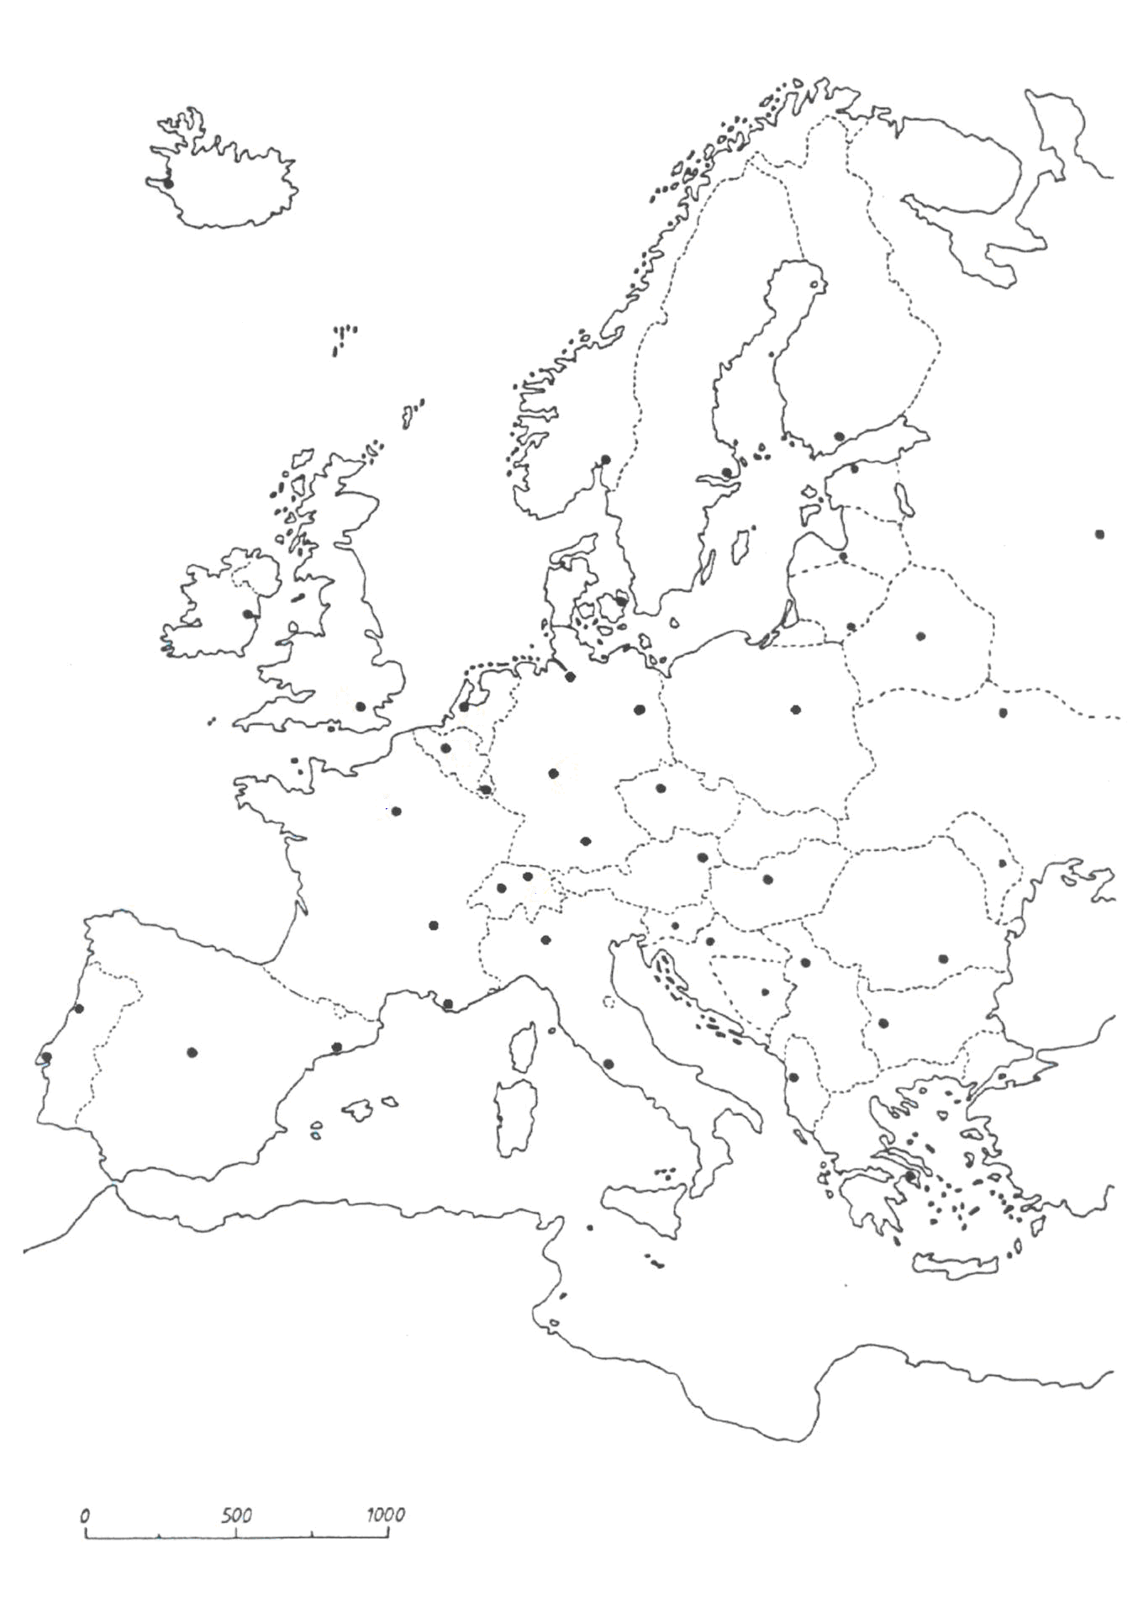

Exercice 4 : Lire une carte/un plan

1. Quelle est la distance réelle entre l’aéroport de Montréal-Dorval et la ligne d’arrivée (Finish) ? Développe ton calcul.

Echelle : 1/300 000

2. Quelle est la distance réelle entre deux villes si l’échelle de la carte est de
1/400 000 et la distance entre ces deux villes sur cette carte est de 6 cm.

3. Quelle est la distance réelle entre deux villes si l’échelle de la carte est de
1/200 000 et la distance entre ces deux villes sur cette carte est de 7,5 cm.

